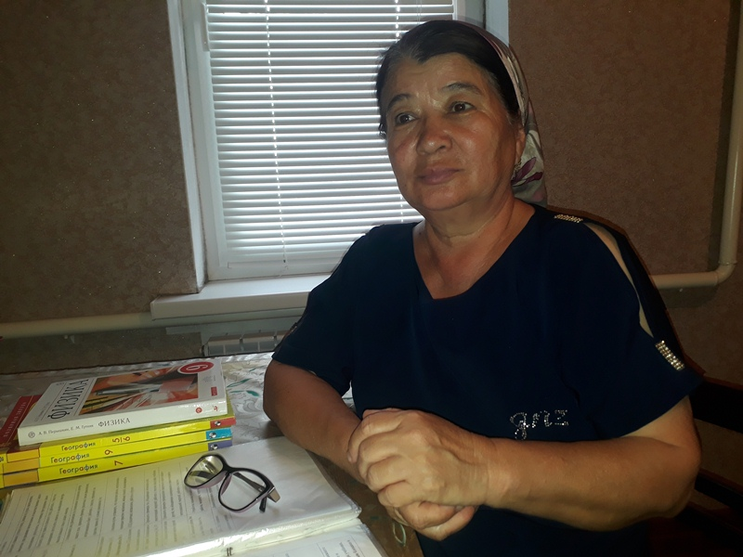

Руководитель Ассоциаций педагогов естественного цикла:

Джумакова Вагидат Амитовна

Стаж работы: 33 года

Категория: I

Учитель географии и физики

Тема работы: Ассоциаций педагогов естественного цикла:

«Активизация познавательной деятельности учащихся средствами ИКТ в свете ФГОС нового поколения»

***Цель*:**

Осуществление перехода к новому качеству образования через:

* Рост профессиональной компетенции;
* Создание оптимальных условий для выявления, развития и реализации потенциальных способностей одарённых и высокомотивированных учащихся;
* Повышение эффективности использования мониторинговых исследований;
* Построение единого информационного пространства;
* Усиление воспитывающей роли урока

***Задачи:***

1. Систематизировать работу учителей МО по обмену опытом.
2. Повышать профессиональную квалификацию учителей МО, используя обучающие семинары, курсы повышения квалификации, круглые столы.
3. Совершенствовать качество преподавания предметов естественного цикла путем внедрения компьютерных технологий.
4. Развивать творческие и интеллектуальные способности учащихся и интерес к естественно – научным дисциплинам.
5. Организовать целенаправленную работу учителей с учащимися, мотивированными на учёбу, через индивидуальный подход на уроках, занятиях в кружках, в проектно – исследовательской деятельности.
6. Активизировать работу с одарёнными детьми, обеспечить видовое разнообразие работы с одарёнными, способными детьми, имеющими повышенную мотивацию к изучению предметов;
7. Организовать целенаправленную работу со слабоуспевающими учащимися через индивидуальные задания.
8. Способствование повышению качества учебного занятия посредством активизации работы по внедрению в практическую деятельность современных педагогических технологий, инновационных форм обучения, информационно - коммуникативных технологий;

***Формы работы МО:***

1. Тематическое заседание
2. Круглый стол
3. Индивидуальная работа с одаренными, слабоуспевающими и неуспевающими учащимися.
4. Проведение общешкольных мероприятий естественно-научной направленности
5. Участие в конкурсах, олимпиадах, конференциях
6. Проведение открытых уроков
7. Обобщение опыта работы по теме самообразования.

**План работы МО по направлениям:**

Методическая работа

1. Методическая работа.
2. Работать над повышением профессионального, методического уровня учителей.
3. Проводить открытые уроки, круглые столы по вопросам методики преподавания предметов.
4. Участие в профессиональных конкурсах и фестивалях.
5. Участие в работе педагогических советов, научно-практических конференций, районных семинаров учителей естественного цикла.
6. Подготовка рабочих программ
7. Изучение нормативных документов, программ, сборников приказов, писем.
8. Анализ работы МО за прошлый учебный год
9. Обсуждение плана работы МО на следующий учебный год
10. Выбор темы самообразования и составление (проекта) плана работы над данной темой.
11. Обмен опытом и составление методики подготовки обучающихся к ГИА и ЕГЭ.

***Организация образовательного процесса.***

1. Проведения мониторинга качества образования обучающихся в начале и конце
2. учебного года.
3. Взаимопосещение уроков и их анализ, проведение открытых уроков.
4. Анализ выполнения учебных программ, наличие учебно-методического комплекса.
5. Мониторинг обученности по предметам естественнонаучного цикла.
6. Определение качества знаний по предметам естественнонаучного цикла в конце года.